Evaluation PowerPoint

Question 1 : Sur la première diapositive d'une nouvelle présentation écrivez en titre "Moineau domestique" et en sous-titre "Passer domesticus". Alignez ces deux titres à droite puis insérez à gauche l'image "Moineau.jpg" à laquelle vous appliquerez un style d'image de votre choix. (1 point)
Question 2 : Modifiez le masque de diapositive pour insérer dans l'arrière-plan de toutes les diapositives de votre diaporama l'image "Feuillages vert olive.jpg". (1 point)
Question 3 : Créez la suite de diapositives suivantes en insérant les images aux bons endroits, dans la diapositive 4 l’image « Moineau domestique.jpg » et dans la diapositive 5 l’image « Couple de moineaux.jpg ». (4 points)

Diapositive 2 | Diapositive 3
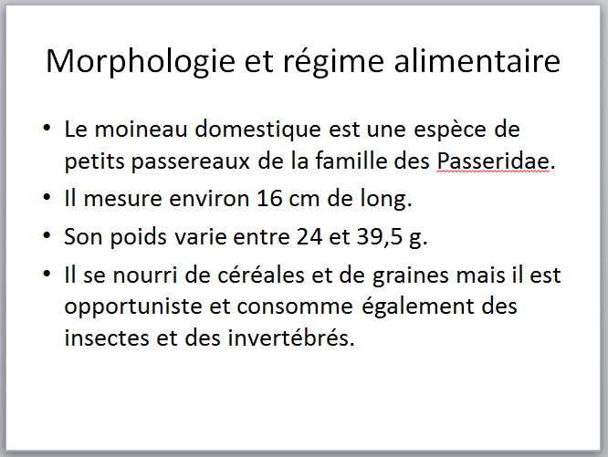 | 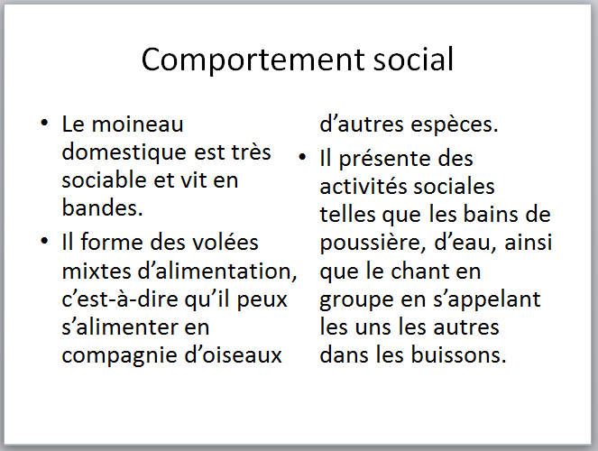
Diapositive 4 | Diapositive 5
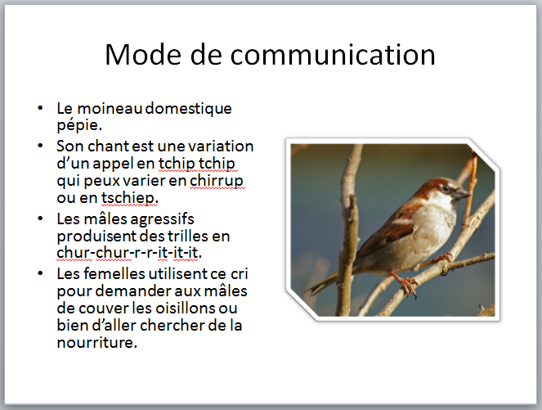 | 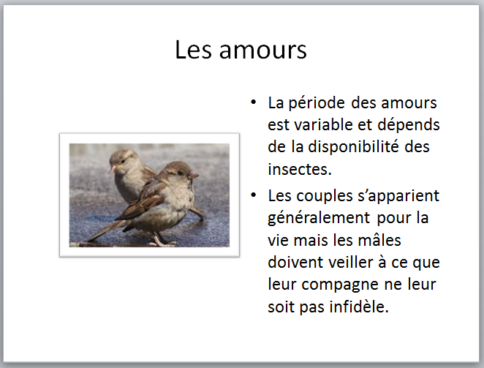

Question 4 : Sur la diapositive numéro 5, appliquez à l'image une animation d'apparition de type zoom d'une durée de 3 secondes. (1 point)
Question 5 : Dans la diapositive numéro 1 insérez le fichier audio "Moineau domestique - Wikipédia.mp3" exécuté sur l'ensemble des diapositives. (1 point)
Question 6 : Créez la diapositive numéro 6 que vous appellerez « Espèces et sous-espèces » et qui contiendra l'organigramme suivant : (2 points)

Vous pouvez mettre en forme l'organigramme selon vos goûts.

Question 7 : Créez la diapositive numéro 7, appelez-la "Exemple de la chute démographique du moineau domestique" et créez un histogramme groupé à partir des données suivantes et affichez les étiquettes de données : (1 points)

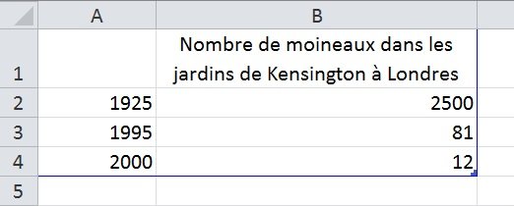

Question 8 : Dans la diapositive numéro 7 insérez une animation de type apparition "Agrandir et tourner" avec une option d'effet "Par catégorie". (1 point)
Question 9 : Dans la diapositive numéro 8, supprimez tous les espaces réservés et insérez la vidéo "Vidéo moineau.wmv ». (1 point)
Question 10 : Dans la diapositive numéro 9, enlevez tous les espaces réservés et insérez une zone de texte pour écrire "Merci de votre attention. (1 point)
Question 11 : A toutes les diapositives de la présentation appliquez la transition "Balayer".(1 point)
Question 12 : Insérez des boutons vers la droite et vers la gauche pour passer d'une diapositive à l'autre pendant le diaporama. (2 point)
Question 13 : Créez un document Word composé des diapositives à gauche et de lignes pour écrire à droite. (1 point)
Question 14 : Convertissez votre diaporama au format pdf. (1 point)
Question 15 : Dans le masque de diapositive, appliquez la police Berlin sans FB demi au titre principal et un type de puce de votre choix au texte de niveau 1. (1 point)

